- Mostrar todos los países de américa
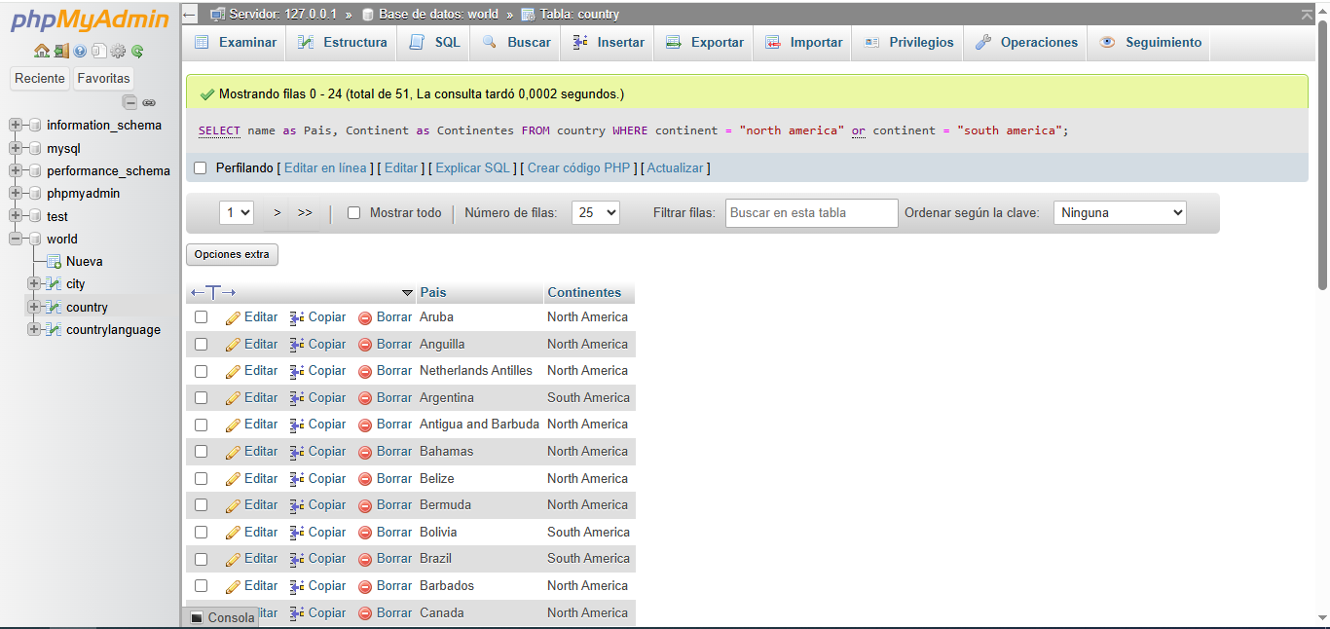
- Mostrar las ciudades más pobladas
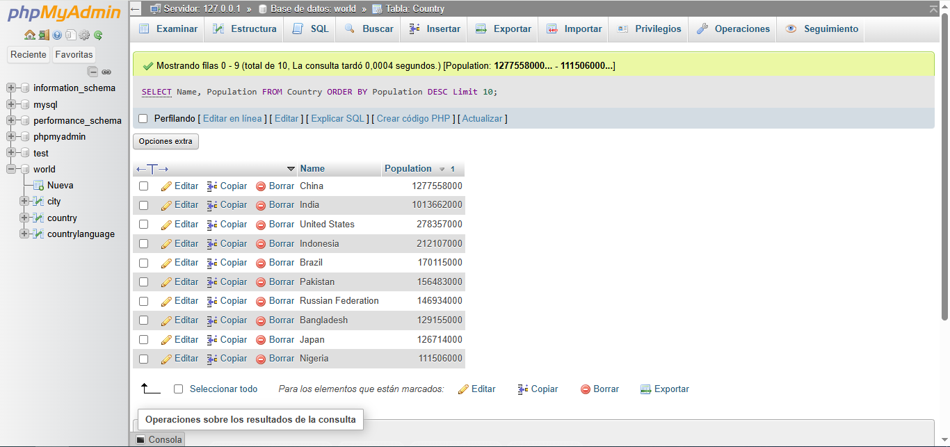
- Mostrar todos los países con población mayor a 50 millones 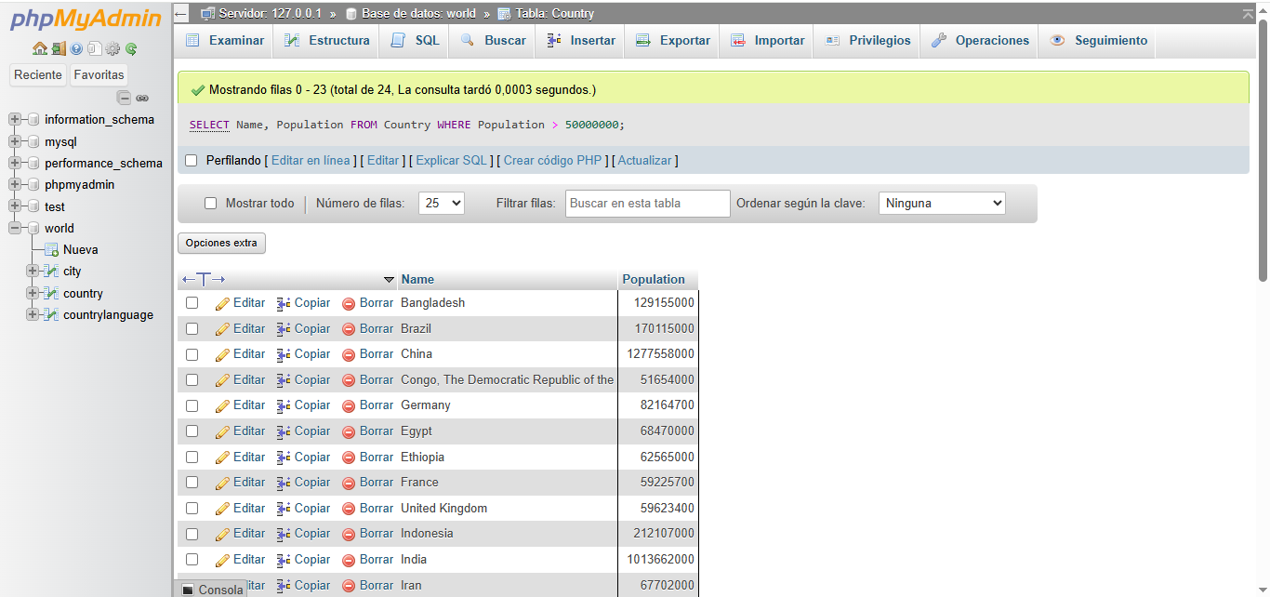

- Mostrar los idiomas hablados en México
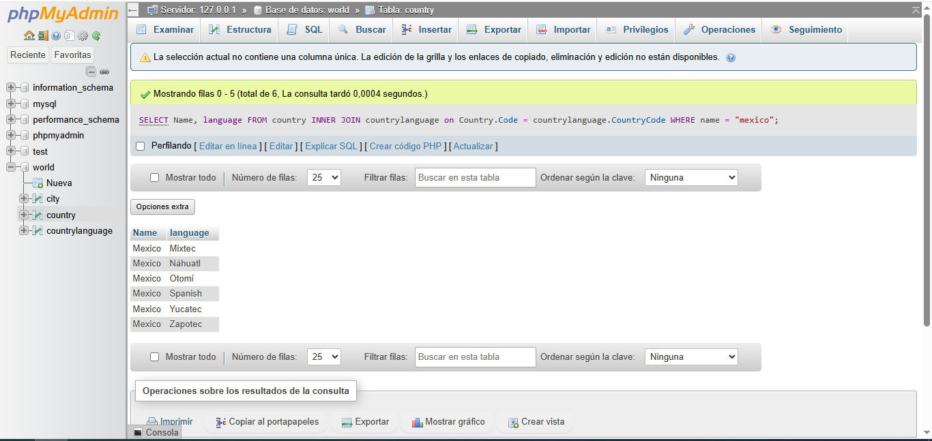
- Mostrar las ciudades y el país al que pertenecen